Propozície:
Názov podujatia: Horský beh: Dotkni sa kríža, 2. ročník
Organizátor: Nadácia Antona Tunegu, Šulekova 2, Bratislava
Termín pretekov
20. október 2019, štart o 10:00 hod.
Časový limit pre príchod do cieľa: 13:00.
Charakteristika podujatia:
Druhý ročník bežeckého preteku o pohár predsedu kresťanských demokratov Alojza Hlinu, ktorý sa uskutoční v prostredí Nízkych Tatier. Trasa a jej profil vedie od chaty Trangoška, cez chatu M.R. Štefánika až na vrchol Ďumbiera.
Trasa:
dĺžka preteku je 6,7 km s prevýšením 960 m. Meranie času prebieha prostredníctvom čipu.
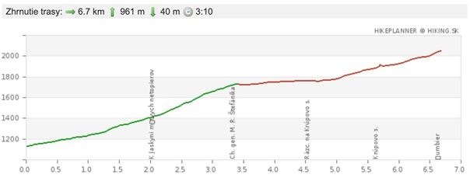
Chata Trangoška (štart) - Chata M.R. Štefánika (občerstvovacia stanica) – Ďumbier (cieľ), Nízke Tatry
Miesto štartu:
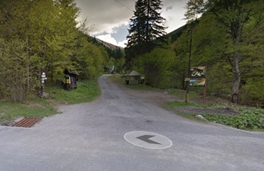
Usporiadateľ si vyhradzuje právo prispôsobiť trať/čas štartu aktuálnym poveternostným podmienkam. V prípade mimoriadne nepriaznivého počasia, kalamity, alebo vysokého lavínového nebezpečenstva si vyhradzuje právo preteky zrušiť.
Kategórie:
Beží sa v štyroch kategóriách:
muži 15 – 49, 50+
ženy 15 – 49, 50+
Štartovné
dobrovoľný príspevok vo výške 10 eur môžete uhradiť pri registrácii
Výťažok bude použitý na pokrytie nákladov spojených s organizáciou podujatia.
Prihlasovanie
Prihlasovanie na pretek odporúčame online cez registračný formulár alebo na mieste.
Prezentácia:
Bude prebiehať v stánku umiestnenom pri chate Trangoška od 8:00 do 9:30 hod.
Vyhlásenie výsledkov a ceny:
Vyhlásenie výsledkov sa predpokladá o 13:00 na chate M.R. Štefánika.
Medaily a ceny budú udelené prvým trom bežcom v každej kategórii.
Občerstvenie v podobe teplého čaju bude dostupné na občerstvovacej stanici na chate M.R. Štefánika. Pre účastníkov bude zabezpečená kapustnica na Chate M.R. Štefánika po návrate od 12:00.
Povinná výbava:
Nabitý mobilný telefón
Poistenie do hôr
Dôležité upozornenia:
Pretekár si musí na prezentáciu pred štartom pretekov priniesť doklad totožnosti (prípadne kartičku poistenca). Po skontrolovaní totožnosti a podpísaní vyhlásenia o zdravotnom stave a spôsobilosti bude účastníkovi vydané štartovné číslo.
Prevzatím štartovného čísla účastník potvrdzuje, že sa zúčastňuje pretekov na vlastnú zodpovednosť. Zároveň prehlasuje, že bude dodržiavať návštevný poriadok NAPANTu a pokyny organizátorov.
Usporiadateľ nezodpovedá za škody účastníkom vzniknuté ani nimi spôsobené.
Všetci účastníci sa musia správať športovo a umožniť rýchlejším účastníkom, aby ich predbehli bez prekážania.
Mimo vyznačené občerstvovacie stanice je zakázané vyhadzovať akýkoľvek odpad.
Parkovanie je možné priamo pri štarte na parkovisku oproti Trangoške.
Organizátor bohužiaľ nedisponuje možnosťou zabezpečiť výnos suchých vecí na Štefáničku.
Kontakt:
info@tunega.sk
Váš organizačný tím

